U 2021. GODINI KOD PODUZETNIKA, PRORAČUNA I PRORAČUNSKIH KORISNIKA TE
NEPROFITNIH ORGANIZACIJA VIŠE OD 1,33 MILIJUNA ZAPOSLENIH
U ovoj kratkoj analizi prezentiran je broj poduzetnika, neprofitnih organizacija te proračuna i proračunskih korisnika i broj zaposlenih u sve tri navedene vrste subjekata, na temelju podataka iz financijskih izvještaja za 2021. godinu. Na razini RH za 2021. godinu, dostupni su podaci za ukupno 164.829 poslovnih subjekata među kojima su poduzetnici, proračuni i proračunski korisnici te neprofitne organizacije. Kod navedenog broja subjekata bilo je ukupno 1.332.381 zaposlenih, što je udio od 46,4% u ukupnom broju radno sposobnog stanovništva u dobi od 15 do 64 godine, a koji je prema procjeni Državnog zavoda za statistiku bio 2.873.828. Od 1.332.381 zaposlenih, 72,4% je zaposleno kod poduzetnika, 25,3% je zaposleno kod proračuna i proračunskih korisnika, a preostalih 2,3% je zaposleno kod neprofitnih organizacija.
Najveći broj poduzetnika i zaposlenih u 2021. godini bio je u županiji Grad Zagreb (47.956 poduzetnika i 370.821 zaposlenih), a jednako tako u ovoj je županiji sjedište najvećeg broja proračuna i proračunskih korisnika (559) i neprofitnih organizacija (4.611) te najviše zaposlenih kod navedenih skupina subjekata (tablica 1.).
Najmanji broj poduzetnika i zaposlenih kod poduzetnika bio je u Ličko-senjskoj županiji (1.010 poduzetnika i 4.918 zaposlenih), što je na razini te županije udio od 55% zaposlenih u ukupnom broju zaposlenih kod sve tri vrste subjekata županije, dok je u istoj županiji udio broja zaposlenih kod proračuna i proračunskih korisnika najveći (42,2%). Razlog tome je što u Ličko-senjskoj županiji sjedište ima proračunski korisnik, Javna ustanova NP Plitvička jezera, sa 715 zaposlenih, što je 18,9% od ukupnog broja zaposlenih kod proračunskih korisnika LSŽ. Javna ustanova NP Plitvička jezera ima najviše zaposlenih među 1.315 subjekata (poduzetnika, proračuna i proračunskih korisnika i neprofitnih organizacija) sa sjedištem u LSŽ. Za usporedbu, druga na listi po broju zaposlenih je OPĆA BOLNICA GOSPIĆ s 246 zaposlenih.
Tablica 1. Broj poduzetnika, proračuna i proračunskih korisnika, neprofitnih organizacija te broj zaposlenih u svakoj od tri navedene skupine u 2021. godini
Naziv županije | Broj poduzetnika | Broj zaposlenih kod poduzetnika | Broj proračuna i proračunskih korisnika | Broj zaposlenih kod proračuna i prorač. koris. | Broj neprofitnih organizacija | Broj zaposlenih kod neprofitnih organizacija | Broj zaposl. kod sve tri skupine subjek.
Bjelovarsko-bilogorska | 2.350 | 15.289 | 125 | 5.860 | 367 | 719 | 21.868
Brodsko-posavska | 2.228 | 19.409 | 115 | 6.897 | 339 | 846 | 27.152
Dubrovačko-neretvan. | 4.450 | 19.619 | 165 | 8.148 | 554 | 936 | 28.703
Grad Zagreb | 47.956 | 370.821 | 559 | 152.881 | 4.611 | 12.167 | 535.869
Istarska | 11.785 | 51.306 | 221 | 12.091 | 979 | 891 | 64.288
Karlovačka | 2.534 | 18.539 | 129 | 6.512 | 505 | 540 | 25.591
Koprivničko-križevačka | 2.029 | 18.205 | 108 | 5.159 | 348 | 477 | 23.841
Krapinsko-zagorska | 2.587 | 22.148 | 146 | 6.477 | 363 | 396 | 29.021
Ličko-senjska | 1.010 | 4.918 | 90 | 3.778 | 215 | 249 | 8.945
Međimurska | 3.623 | 28.593 | 112 | 4.954 | 358 | 462 | 34.009
Osječko-baranjska | 6.134 | 43.413 | 246 | 18.021 | 1.019 | 1.996 | 63.430
Požeško-slavonska | 1.031 | 8.872 | 77 | 4.350 | 264 | 424 | 13.646
Primorsko-goranska | 11.753 | 63.135 | 263 | 18.944 | 1.241 | 1.712 | 83.791
Sisačko-moslavačka | 2.536 | 19.497 | 162 | 8.850 | 527 | 880 | 29.227
Splitsko-dalmatinska | 15.908 | 81.050 | 379 | 25.820 | 1.634 | 3.076 | 109.946
Šibensko-kninska | 2.727 | 12.634 | 125 | 6.401 | 477 | 1.019 | 20.054
Varaždinska | 4.506 | 44.687 | 147 | 9.223 | 520 | 643 | 54.553
Virovitičko-podravska | 1.259 | 9.410 | 87 | 3.923 | 242 | 477 | 13.810
Vukovarsko-srijemska | 2.392 | 20.400 | 181 | 9.069 | 536 | 805 | 30.274
Zadarska | 5.650 | 26.157 | 192 | 10.146 | 688 | 713 | 37.016
Zagrebačka | 9.811 | 66.640 | 186 | 10.026 | 968 | 681 | 77.347
Ukupno RH | 144.259 | 964.742 | 3.815 | 337.530 | 16.755 | 30.109 | 1.332.381
Izvor: FINA – godišnji financijski izvještaji poduzetnika, proračuna i proračunskih korisnika, neprofitnih organizacija za 2021. g.
Prema prosječnom broju zaposlenih po poduzetniku u 2021. godini, na prvom je mjestu Varaždinska županija (9,9 zaposlenih po poduzetniku), a na drugom Koprivničko-križevačka županija (9,0 zaposlenih po poduzetniku). Poduzetnik s najviše zaposlenih u Varaždinskoj županiji je BOXMARK LEATHER d.o.o. (2.133), a u Koprivničko-križevačkoj županiji PODRAVKA d.d. (3.127). Najmanji broj zaposlenih po poduzetniku bio je u Istarskoj (4,4), Dubrovačko-neretvanskoj (4,4), Zadarskoj (4,6), Šibensko-kninskoj (4,6), i Ličko-senjskoj županiji (4,9).
Najveći udio zaposlenih kod poduzetnika u ukupnom broju zaposlenih kod sve tri vrste subjekata bio je u Zagrebačkoj (86,2%), Međimurskoj (84,1%) i Varaždinskoj županiji (81,9%).
Grafikon 1. Top 5 županija s najvećim udjelom broja zaposlenih kod poduzetnika u ukupnom broju zaposlenih kod sve tri skupine u 2021. godini
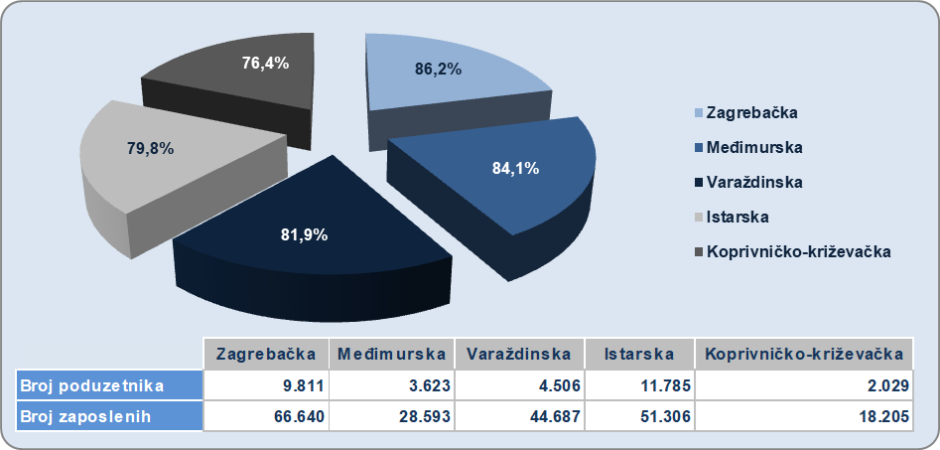
Izvor: FINA – Godišnji financijski izvještaji poduzetnika, proračuna i proračunskih korisnika, neprofitnih organizacija za 2021. g.
Najveći broj proračunskih korisnika i zaposlenih kod proračunskih korisnika bio je u županiji Grad Zagreb gdje je u 2021. godini bilo sjedište 559 proračunskih korisnika sa 152.881 zaposlenih (273,5 zaposlenih po proračunskom korisniku). Na drugom mjestu je Splitsko-dalmatinska županija s 379 proračunskih korisnika i 25.820 zaposlenih (68,1 zaposlenih po proračunskom korisniku). Proračunski korisnik s najviše zaposlenih u Gradu Zagrebu je KBC Zagreb s 5.830 zaposlenih, a u Splitsko-dalmatinskoj županiji KBC Split s 3.748 zaposlenih. Najmanji broj proračunskih korisnika bio je u Požeško-slavonskoj (77), Virovitičko-podravskoj (87) i Ličko-senjskoj županiji (90). Najveći prosječan broj zaposlenih po proračunskom korisniku bio je u županiji Grad Zagreb (273,5 zaposlenih po proračunskom korisniku), a najmanji u Ličko-senjskoj (42 zaposlenih po proračunskom korisniku), Međimurskoj (44,2 zaposlenih po proračunskom korisniku), Krapinsko-zagorskoj (44,4 zaposlenih po proračunskom korisniku) i Virovitičko-podravskoj županiji (45,1 zaposlenih po proračunskom korisniku).
Grafikon 2. i 3. Top 5 županija s najvećim udjelom broja zaposlenih kod proračuna i proračunskih korisnika te kod neprofitnih organizacija u ukupnom broju zaposlenih kod sve tri skupine u 2021. godini
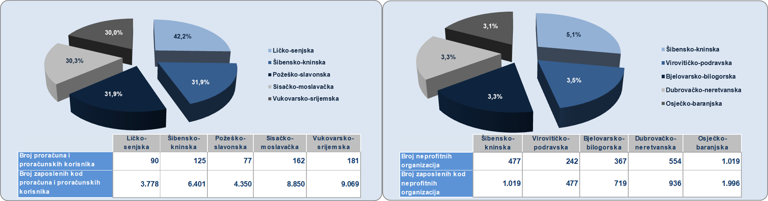
Izvor: FINA – Godišnji financijski izvještaji poduzetnika, proračuna i proračunskih korisnika, neprofitnih organizacija za 2021. g.
Najveći broj neprofitnih organizacija imalo je sjedište u Gradu Zagrebu, njih 4.611 s 12.167 zaposlenih. Na drugom mjestu je Splitsko-dalmatinska županija s 1.634 neprofitnih organizacija i 3.076 zaposlenih.
Promatrano na razini RH, prosječan broj zaposlenih po poduzetniku je 6,7, po proračunu i proračunskom korisniku neusporedivo je veći, 88,5 zaposlenih, a po neprofitnoj organizaciji prosječan broj zaposlenih je 1,8.

Svi podaci prikupljeni su i obrađeni prema sjedištu poduzetnika i neprofitnih organizacija, iako se njihovo poslovanje odvija i na drugim područjima izvan njihova sjedišta. Bez obzira na ovo ograničenje, prezentirani podaci daju dobar pregled o njihovom broju i broju zaposlenih na razini županija u 2021. godini.

Broj subjekata koji su sastavili financijske izvještaje na odgovarajućim obrascima, sukladno zakonskim propisima.
Pravne i fizičke osobe, obveznici poreza na dobit.
Uključeni su samo podaci poslovnih subjekata obveznika poreza na dobit koji su predali godišnji financijski izvještaj za 2021. g.

